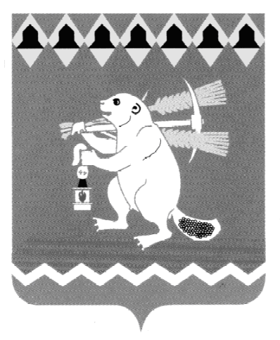
Администрация Артемовского городского округа
ПОСТАНОВЛЕНИЕ

от №

Об ограничении торговли алкогольной продукцией при проведении
мероприятий, посвященных празднику Весны и Труда 1 мая 2017 года
и празднованию Дня Победы 09 мая 2017 года

В соответствии с постановлением Правительства Свердловской области от 30.05.2003 № 333–ПП «О мерах по обеспечению общественного порядка и безопасности при проведении на территории Свердловской области мероприятий с массовым пребыванием людей», руководствуясь статьями 30, 31 Устава Артемовского городского округа,

ПОСТАНОВЛЯЮ:
1. Не осуществлять розничную продажу спиртных, слабоалкогольных напитков и пива в следующих объектах торговли и общественного питания:
- кафе «Венеция» (г. Артемовский, пл. Советов, 1) - ООО «Венеция» (Скутина О.В.);
- магазинах «Пятерочка плюс» (г. Артемовский, ул. Ленина, 3), «Престиж» (г.Артемовский, ул. Почтовая, 1а) - ООО «Престиж» (Макаров А.Я.);
- магазине «Омега» (г. Артемовский, ул. Комсомольская, 13) - ООО «Лига-С» (Саутин И.И.);
- магазине «Пятерочка» (г. Артемовский, ул. Молодежи, 18) - ЗАО «Торговый дом «Перекресток» (Смирнягина Е.А.);
- магазине «Пятерочка» (г. Артемовский, ул. Садовая, 3) - ЗАО «Торговый дом «Перекресток» (Мусорина Н.А.);
- магазине «Монетка» (г. Артемовский, ул. Ленина, 3а) - ООО «Элемент-Трейд» (Корелин Д.А.);
- магазине «Скупой рыцарь» (г. Артемовский, ул. Ленина, 16) - ИП Борисов В.Г.;
- магазине «Стрелок» (г. Артемовский, ул. Почтовая, 6) - ООО «Арго» (Потоскуев В.В.);
- магазине «Гранд» (г. Артемовский, ул. Садовая, 16) – ООО «Союз» (Кожевин Ю.А.)
- магазине «Смак» (г. Артемовский, ул. Садовая, 3) - ИП Исупова С.Ю.:
1.1. во время проведения 01 мая 2017 года праздничного шествия, посвященного празднику Весны и Труда, на площади Советов города Артемовского с 10.00 до 13.00 часов;
1.2. во время проведения 09 мая 2017 года праздничных мероприятий, посвященных празднованию Дня Победы, на площади Советов города Артемовского с 10.00 до 23.00 часов.
2. Руководителям предприятий торговли и общественного питания, принимающих участие в обслуживании праздничных мероприятий 09 мая 2017 года на площади Советов города Артемовского, не осуществлять розничную продажу спиртных, слабоалкогольных напитков и пива с 10.00 до 23.00 часов.
3. Постановление опубликовать в газете «Артемовский рабочий» и разместить на официальном сайте Артемовского городского округа в информационно-телекоммуникационной сети «Интернет».
4. Контроль за исполнением постановления возложить на первого заместителя главы Администрации Артемовского городского округа Черемных Н.А.

Глава Артемовского городского округа А.В. Самочернов

